数据库结构设计
1. 领养表(adopt)
用于存放领养宠物的订单信息，这里的数据会在用户申请领养宠物时生成，也可以由管理员在后台添加。数据在生成之后都是待审核状态，只能由管理员审批通过才能领养成功。
领养表ID(adopt_id)，领养表的主键，与其它表的主键一样，自动递增，同时数据类型为bigint(20)，之所以使用这个数据类型，是为了提高数据库在多线程下的性能，采用雪花算法所导致的。但在系统开发过程中，因为雪花算法所生成的ID不便查看，同时系统也没有在高并发下提升性能的需求，便取消了雪花算法，将主键ID改为了自增形式，但考虑到系统以后可能会有高并发的应用场景，主键的数据类型仍然为bigint(20)
订单编号(adopt_code)：在数据创建时使用当前时间所生成，为了方便在后台通过订单号查找。
表中有两个外键：
1. 被领养宠物的ID(pet_id)，来自宠物表，表示被领养宠物。
2. 领养人的ID(client_id)，来自用户表，表示领养人。
【表 4-2 领养表】
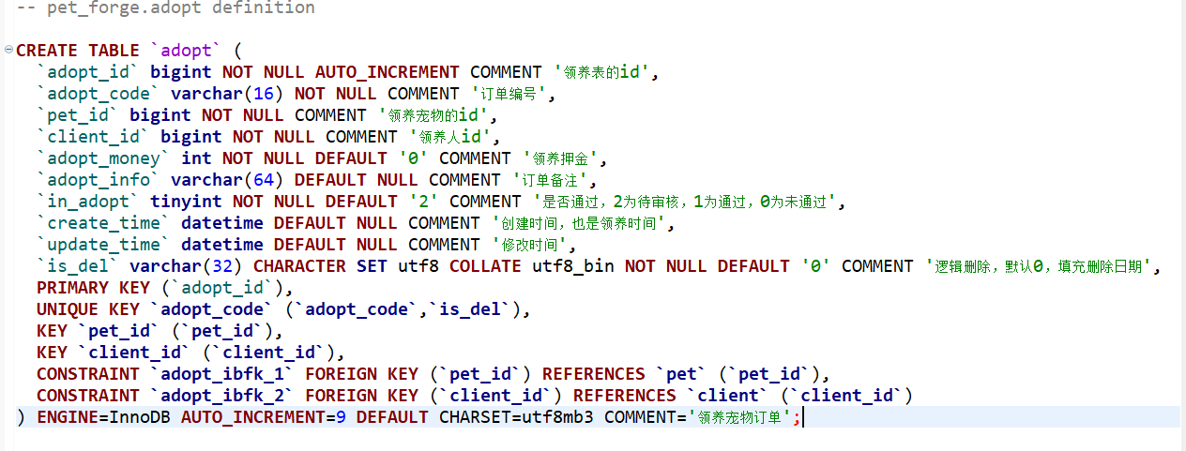
2. 挂号表(appointment)
用于存放挂号单的信息，这里的数据主要由管理员或医生进行添加，其中医生只能添加到自己的名下。
是否处理(is_suc)：这个字段只能由医生进行修改，有0/1两个值，0表示当前挂号没有处理，1表示当前挂号处理完毕。未处理的挂号单在展示时会排到已处理的挂号单之前。
表中有四个外键：
1. 挂号人ID(client_id)：来自用户表，表示挂号人。
2. 被挂号宠物ID(pet_id)：来自宠物表，表示被挂号的宠物。
3. 就诊科室ID(department_id)：来自科室表，表示就诊科室。
4. 医生ID(doctor_id)：来自医生表，表示看病的医生。
【表 4-3 挂号表】
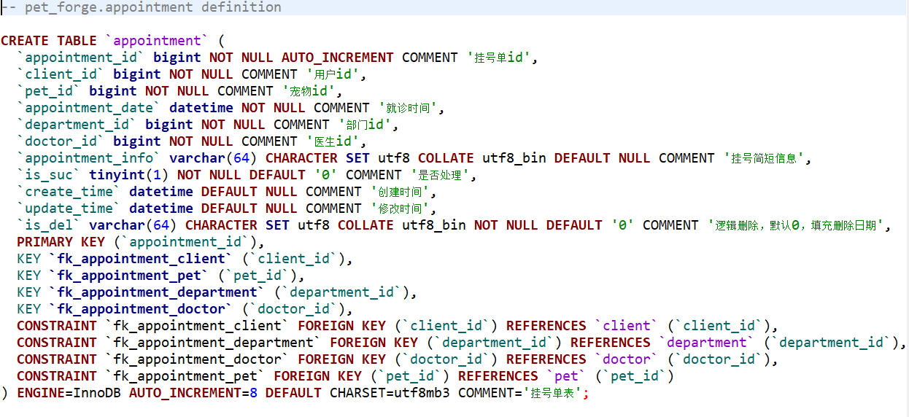
3. 用户表(client)
存放用户的信息，包括了用户的账号密码。
用户密码(client_password)：有一个默认值，默认值123456经过MD5加盐加密之后的密文，固定有32位字符。其数据类型之所以使用varchar(32)而不是char(32)是因为：数据类型char长度是固定的，为了方便在开发过程中的调试，比如在关闭MD5加密之后使用明文密码登录，这种情况要使用varchar数据类型让长度可变。
用户的邮箱(client_tel)：用户的邮箱地址，在注册账号或者找回密码时，用于发送验证码邮件。为了防止出现不预知的问题，数据库的字段名仍然叫client_tel。
用户的生日(client_age)：使用的是date数据类型，保存是用户出生的年月日信息，这个字段在新增时默认就是数据创建的日期，后续由用户自行修改或管理员在后台修改。数据在前端展示的时候，会转化成用户的年龄。
用户照片名称(client_photo)：是用户上传照片之后，使用UUID所生成的照片名称，在前端展示的时候，会通过img标签获取用户照片。
【表 4-4 用户表】
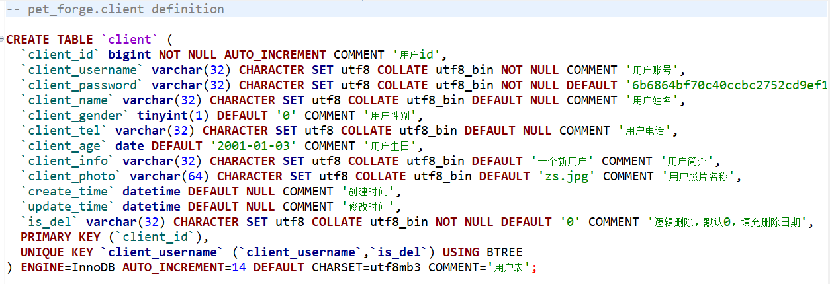
4. 科室表(department)
存放科室的信息，目前科室只在医生表与挂号表中作为外键出现。
【表 4-5 科室表】
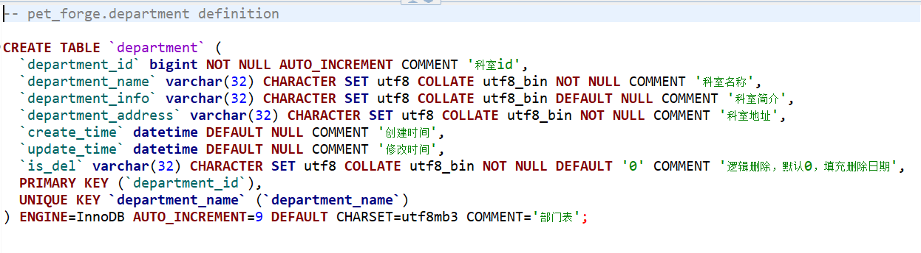
5. 医生表(doctor)
有一个外键，即科室ID(department_id)，来自科室表，表示医生所属的科室。
医生工号(doctor_code)，在数据创建时使用当前时间所生成，这同时也是医生登录系统所用的账号。
医生生日(doctor_age)，使用的是date数据类型，保存是医生出生的年月日信息。数据在前端展示的时候，会转化成医生的年龄。
医生密码(doctor_password)：默认值是由123456通过MD5加盐加密之后的密文。
医生联系方式(doctor_tel)：保存医生的邮箱，用于找回密码时接收验证码。
医生职位(doctor_job)：默认值是“医生”，也可以在创建的时侯自定义输入。
【表 4-6 医生表】
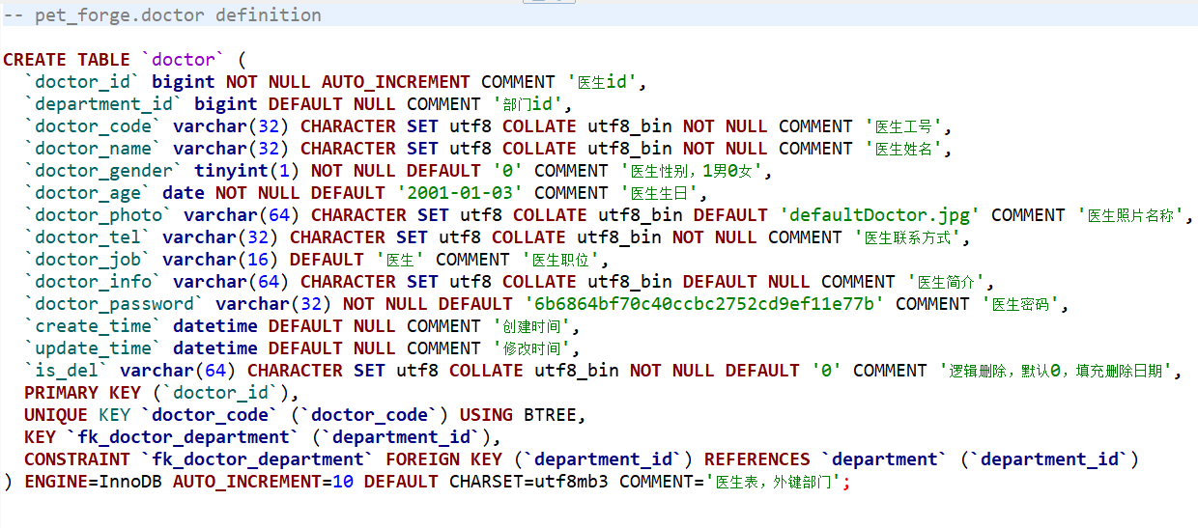
6. 管理员表(employee)
管理员表的结构大致与用户表相同，管理员密码的默认值是由123456通过MD5加盐加密之后的密文。
管理员等级(employee_level)：表示管理员的权限等级，有三个值，分别是6/4/2，分别表示超级管理员、管理员、护士，凡是不属于这三个值的，都默认是最低权限，即：只有查看部分数据的权限。
【表 4-7 员工表】
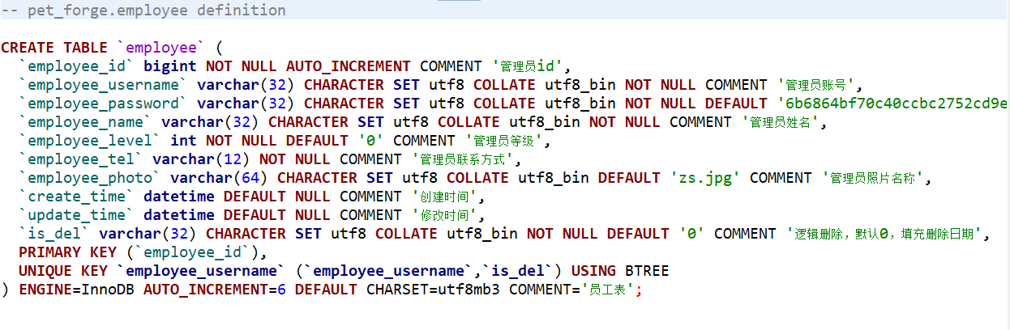
7. 寄养表(foster)
表中有两个外键：
1. 被寄养的宠物ID(pet_id)：来自宠物表，表示被寄养的宠物
2. 寄养人的ID(client_id)：来自用户表，表示寄养人
订单编号(foster_code)：在数据创建时使用当前时间所生成，这是为了方便在后台通过订单号查找。
【表 4-8 寄养表】
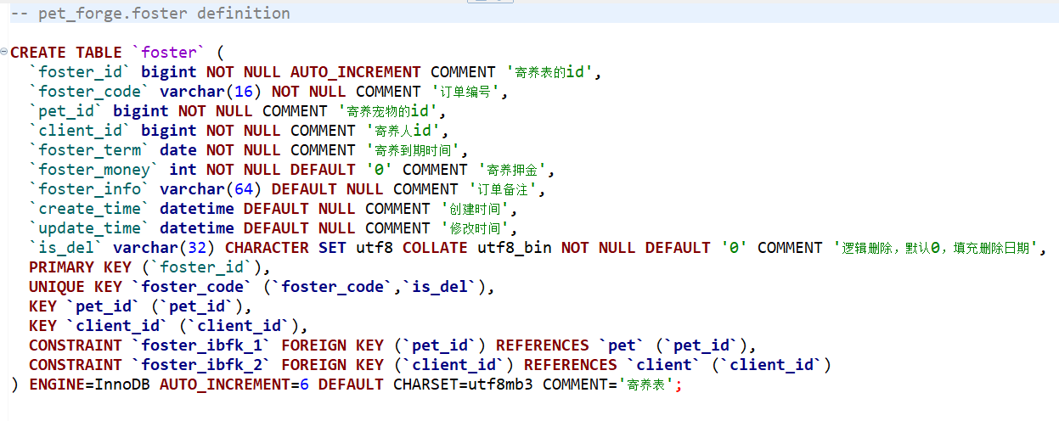
8. 聊天记录表(msg)
存储聊天记录，因为在聊天模块中，只存在用户与医生聊天的情况，而不存在用户与用户、医生与医生，同时由于用户ID与医生ID存在一样的情况。故通过当前消息是否由用户发送，以及聊天所涉及的用户与医生来表示消息的发送方与接收方。
表中有两个外键：
1. 用户ID：来自用户表，表示这条消息所涉及的用户
2. 医生ID：来自医生表，表示这条消息所涉及的医生
是否由用户发送(is_client)：当这条消息是由用户发送的时候为1；由医生发送的时候为0。使用tinyint(1)数据类型，这样在后端使用boolean类型接收时，可以将1转化为true，将0转化为false。
是否为图片消息(is_img)：有两个值，1或0，当值为1时，表示当前消息为图片消息，同时消息内容(msg_content)为消息对应的图片名称；当值为0时，表示当前消息为文字消息。前端在渲染时，会先判断当前消息是否为图片形式，如果是，将通过img与图片名称获取消息所对应的图片，并展示在对话框中。
【表 4-9 聊天记录表】
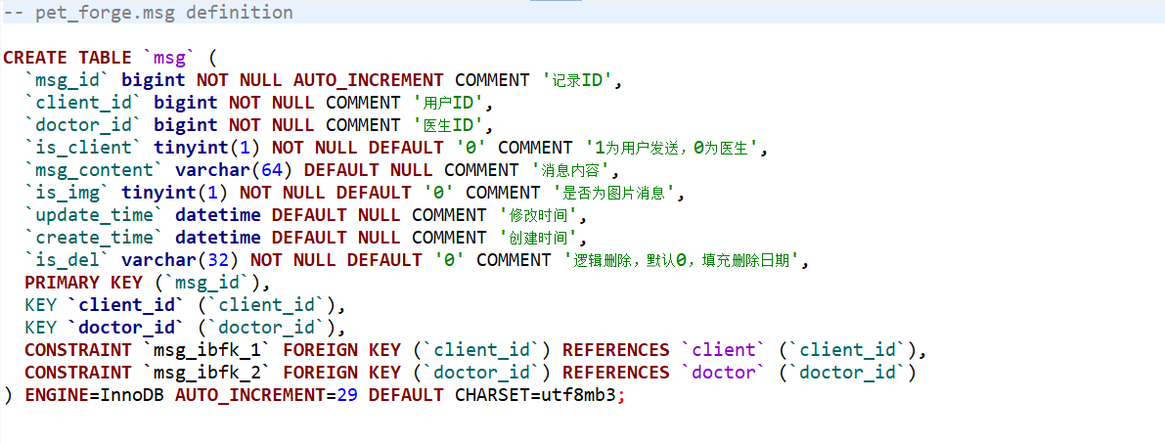
9. 公告表(notice)
存储公告的相关信息，但是不存储公告的内容，公告内容以文本文件的形式保存在磁盘上。
表中有两个外键：
1. 创建人ID：来自管理员表，表示公告的创建人。
2. 修改人ID：来自管理员表，表示公告的修改人。
文本文件名称：在将公告内容与文本文件形式保存时，使用UUID所生成的文件名，在公告传到前端时，会通过文件名读取对应文本内容，并一起传到前端。
是否禁用：当前公告是否被禁用，被禁用的公告不能被用户查看。这与逻辑删除不同之处在于，被禁用的公告可以被管理员查看并修改。
【表 4-10 公告表】
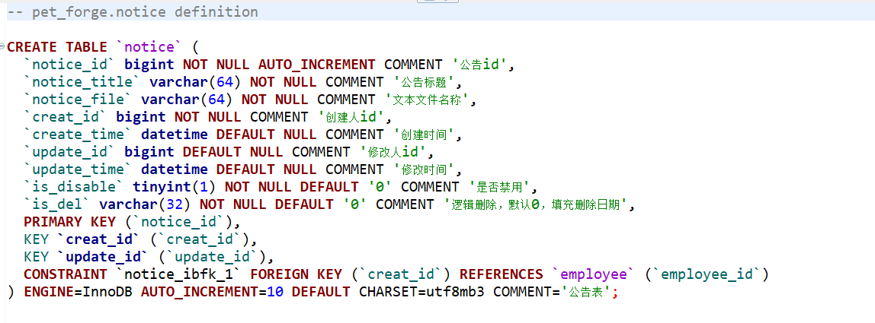
10. 宠物表(pet)
有一个外键：宠物主人ID(client_id)，来自用户表，表示宠物的主人。该字段为空时，表示当前宠物为待领养状态，用户可以在待领养宠物的展示区查看到处于待领养状态的宠物。
【表 4-11 宠物表】
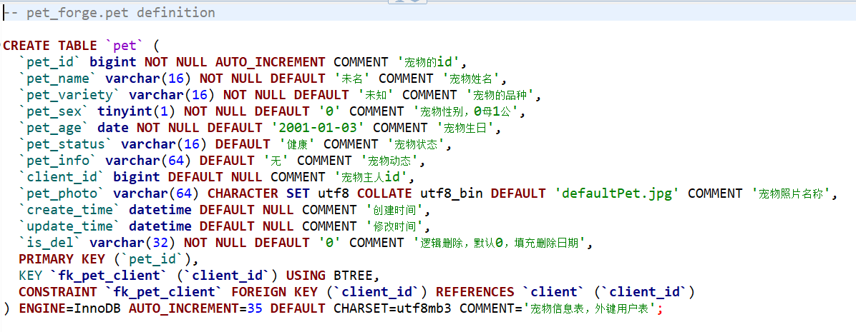

暂定设计共 十张表 ，如有业务需求再进行扩展…….

